18 мартка һава торышы һәм ай календаре.

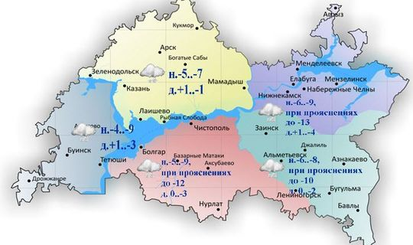

18 мартта Татарстанда аязучан-болытлы һава торышы булачак. Кар явачак, буран булачак. Көньяк-көнчыгыштан уртача тизлектә җил исәчәк. Төнлә -4..-9°, аязганда -13°, көндез +1..-4° градус салкын булачак. Юлларда бозлавык.

Үсеш алучы ай, ай үгезбозау йолдызлыгында.

Үсемлекләрне сугарырга, минераль ашламалар сибәргә була. Томат, борыч, баклажан орлыкларын бүрттереп утырту өчен уңай вакыт. Рассаданы зуррак савытларга күчереп утыртырга була.

